**Escuela Normal de Educación Preescolar**



**TERCER GRADO**

**Dra. Gloria Elizabeth Martínez Rivera**

**Alumna: Mariana Marcela Quezada Villagómez #12**

**UNIDAD dos**

**TUTORÍA**

|  |  |
| --- | --- |
| **Tema** | **La emociones** |
| **Propósito** | **El estudiante conocerá e identificará emociones en lo que lo rodean. Esto le puede ayudar a incrementar la capacidad de empatía con los demás, a desarrollar habilidades sociales y a aumentar la interacción efectiva y asertiva con y entre los demás** |
| **Actividad** | **Realizar las actividades que se presentan a continuación** |
| **Rúbrica** | **Realizar de manera consiente cada una de las actividades y entregarlas a tiempo o por correo**  **Trasladar la información a documento Word en donde puedas colocar la portada el contenido y la conclusión de la actividad** |
| **Fecha de entrega** | **Jueves 27 de mayo del 2021.** |



 estuve disgustada, mi día había estado muy diferente a los demás

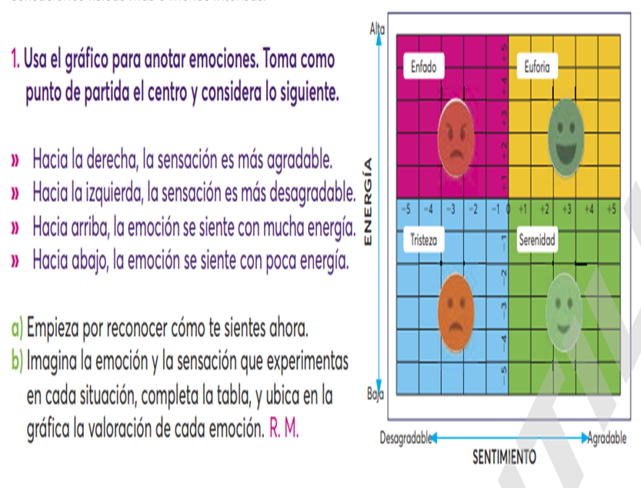

|  |  |  |
| --- | --- | --- |
| Situación | Emoción | Sensación |
| Te encuentras un amigo que hace tiempo no ves | Euforia | Energía alta en un -4 y un sentimiento agradable en -4. |
| Llevas mas de seis horas sin comer | Enfado | En una energía alta en cuanto al enojo en un 5 y el sentimiento es muy desagradable |
| Tuviste una gran idea para un proyecto | Serenidad | Energía media en un -3 y el sentimiento es agradable, pero nivel medio |
| Te peleas con tu mejor amiga | Tristeza | Energía muy baja y el sentimiento es demasiado desagradable, seria los dos en su nivel más bajo |
| Tú madre o tú padre te abrazan | Serenidad | Nivel de energía muy alto porque es abrazo especial y mi sentimiento es muy agradable a tope. |
| Pasas por un lugar que huele mal | Enfado y Tristeza | Enfado en un nivel medio porque huele mal tal vez por contaminación y tristeza en el sentimiento desagradable por la conducta de las personas o animales. |
| Antes de hacer un examen | Nervios (Miedo) | La energía es media por los nervios y mi sentimiento es medio también porque no me siento a gusto hasta que ya haya pasado el examen no antes de esa situación |